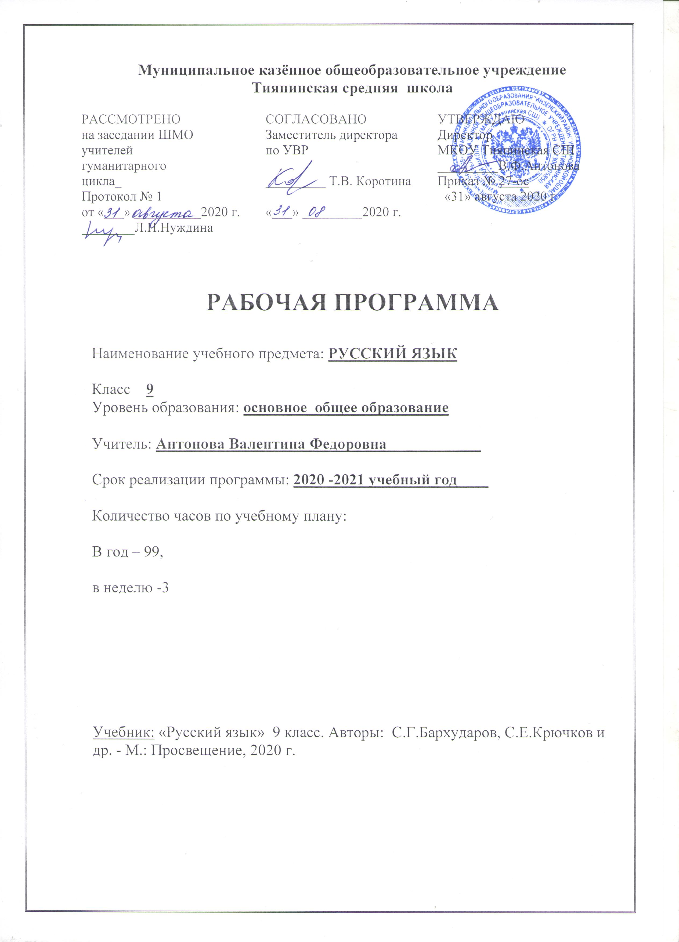
- Планируемые результаты освоения учебного предмета.
Личностные результаты обучения
- воспитание гражданской идентичности: патриотизма, любви и уважения к Отечеству;
- формирование ответственного отношения к учению, готовности и способности обучающихся к саморазвитию и самообразованию на основе мотивации к обучению и познанию;
- формирование осознанного, уважительного и доброжелательного отношения к другому человеку;
- освоение социальных норм, правил поведения, социальных ролей;
- развитие морального сознания и компетентности в решении моральных проблем на основе личностного выбора;
- формирование коммуникативной компетентности в общении со сверстниками, взрослыми в процессе деятельности разных видов;
- формирование целостного мировоззрения;
- формирование ценности здорового и безопасного образа жизни;
- развитие эстетического сознания.

Метапредметные результаты обучения
- способность самостоятельно определять цели своего обучения, ставить и формулировать для себя новые задачи в учёбе и познавательной деятельности;
- способность самостоятельно планировать пути достижения целей, осознанно выбирать наиболее эффективные способы решения учебных и познавательных задач;
- способность соотносить свои действия с планируемыми результатами, корректировать свои действия в соответствии с изменяющейся ситуацией;
- способность оценивать правильность выполнения учебной задачи;
- владение основами самоконтроля, самооценки;
- смысловое чтение;
- способность определять понятия, создавать обобщения, устанавливать аналогии, классифицировать, выбирать основания и критерии классификации, устанавливать причинно-следственные связи, строить логическое рассуждение, делать выводы;
- способность организовывать учебное сотрудничество и совместную деятельность с одноклассниками, учителем, работать индивидуально и в группе;
- способность осознанно использовать речевые средства в соответствии с коммуникативной задачей, планирования и регуляции своей деятельности, владение устной и письменной речью;
- формирование и развитие компетентности в области использования ИКТ;
- способность создавать, применять и преобразовывать модели, схемы, знаки для решения учебных и познавательных задач.

Предметные результаты обучения
Учащиеся должны знать:
- основные функции языка;
- основные понятия лингвистики: разделы языкознания, язык и речь, диалог и их виды, стили речи, письмо как жанр сочинения, публицистический стиль текста, типы речи, текст, основные единицы языка, их признаки и особенности употребления в речи;
- основные стилистические ресурсы лексики и фразеологии русского языка;
- основные нормы русского литературного языка;
- нормы речевого этикета, использование их в своей речевой практике;
- структуру сочинения-рассуждения, описания, повествования.
Учащиеся должны уметь:
- определять основные лингвистические понятия;
- характеризовать орфограммы, пунктограммы;
- выполнять разные виды разбора;
- различать типы текста;
- различать стили речи;
- применять языковые средства при создании устных и письменных высказываний, в общении;
- писать изложение (в том числе и сжатое);
- создавать сочинения разных типов;
- владеть разными типами речи.

- Содержание учебного предмета.
Раздел 1. Международное значение русского языка : Международное значение русского языка.
Раздел 2. Повторение изученного в 5-8 классах: Устная и письменная речь. Монолог, диалог. Стили речи. Простое предложение и его грамматическая основа. Предложения с обособленными членами. Сочинение по теме «Особая тишина музея». Обращения, вводные слова и вставные конструкции. Изложение с продолжением по теме «Роль книги в современном мире». Входная контрольная работа по теме «Повторение изученного в 8 классе». Описание картины В.Васнецова «Баян».
Раздел 3. Сложное предложение. Культура речи : Понятие о сложном предложении. Сложные и бессоюзные предложения. Разделительные и выделительные знаки препинания между частями сложного предложения. Устное сообщение по теме «Прекрасным может быть любой уголок природы». Интонация сложного предложения. Повторение по теме «Сложное предложение». Контрольная работа по теме «Сложное предложение. Пунктуация». Анализ ошибок контрольной работы. Сочинение по репродукции картины Т. Назаренко «Церковь Вознесения на улице Неждановой».
Раздел 4. Сложносочинённые предложения : Понятие о сложносочинённом предложении. Смысловые отношения в сложносочинённых предложениях. Устное сообщение на заданную тему. Сложносочинённые предложения с соединительными союзами. Сложносочинённые предложения с разделительными союзами. Сложносочинённые предложения с противительными союзами. Разделительные знаки препинания между частями сложносочинённого предложения. Синтаксический и пунктуационный разбор сложносочинённого предложения. Повторение по теме «Сложносочинённые предложения и пунктуация». Контрольный диктант по теме «Пунктуация сложносочинённого предложения».
Раздел 5. Сложноподчинённые предложения : Анализ ошибок диктанта. Понятие о сложноподчинённом предложении. Отзыв о картине И. Тихого «Аисты». Союзы и союзные слова в сложноподчинённом предложении. Роль указательных слов в сложноподчинённом предложении. Сочинение по теме «В чём проявляется доброта?» Проверочная работа по теме «Сложноподчинённые предложения». Анализ ошибок работы. Сжатое изложение по теме «Пушкин-писатель и Пушкин-художник».
Раздел 6. Основные группы сложноподчинённых предложений: Сложноподчинённые предложения с придаточными определительными. Сложноподчинённые предложения с придаточными изъяснительными. Сжатое изложение по теме . Повторение по теме «Сложноподчинённые предложения с придаточными определительными и изъяснительными». Контрольная работа по теме «Сложноподчинённые предложения с придаточными определительными и изъяснительными». Анализ ошибок работы. Сложноподчинённые предложения с придаточными обстоятельственными. Сложноподчинённые предложения с придаточными цели, причины, времени и места. Сложноподчинённые предложения с придаточными условия, уступки и следствия. Сложноподчинённые предложения с придаточными образа действия, меры и степени и сравнительными. Повторение по теме «Сложноподчинённые предложения с придаточными обстоятельственными». Контрольный диктант по теме «Сложноподчинённые предложения с придаточными обстоятельственными». Анализ ошибок диктанта. Сочинение на основе картины по теме «Родина». Сложноподчинённые предложения с несколькими придаточными. Знаки препинания при них. Сообщение о псевдонимах известных людей. Доклад о значении толкового словаря. Сжатое изложение по теме «Толковый словарь С.И. Ожегова». Синтаксический и пунктуационный разборы сложноподчинённого предложения. Повторение по теме «Основные группы сложноподчинённых предложений». Контрольная работа по теме «Основные группы сложноподчинённых предложений». Анализ ошибок работы. Сочинение-рассуждение по теме «Подвиг».
Раздел 7. Бессоюзное сложное предложение : Понятие о бессоюзном сложном предложении. Интонация в бессоюзных сложных предложениях. Бессоюзные сложные предложения со значением перечисления. Запятая и точка с запятой в бессоюзных сложных предложениях. Бессоюзные сложные предложения со значением причины, пояснения, дополнения. Двоеточие в бессоюзном сложном предложении. Бессоюзное сложное предложение со значением противопоставления, времени, условия и следствия. Тире в бессоюзном сложном предложении. Сочинение по картине Н. Ромадина «Село Хмелёвка» – рассказ или отзыв (на выбор). Синтаксический и пунктуационный разбор бессоюзного сложного предложения. Повторение по теме «Бессоюзное сложное предложение. Знаки препинания». Контрольная работа по теме «Бессоюзное сложное предложение. Знаки препинания». Анализ ошибок работы.
Раздел 8. Сложные предложения с различными видами связи : Употребление союзной (сочинительной и подчинительной) и бессоюзной связи в сложных предложениях. Знаки препинания в сложных предложениях с различными видами связи. Синтаксический и пунктуационный разбор сложного предложения с различными видами связи. Сжатое изложение по теме «Власть». Публичная речь. Публичное выступление для родительского собрания по теме «Взрослые и мы». Повторение по теме «Сложные предложения с различными видами связи». Проверочный диктант по теме «Сложные предложения с различными видами связи». Анализ ошибок диктанта.
Раздел 9. Повторение и систематизация изученного в 5-9 классах : Фонетика и графика. Лексикология и фразеология. Морфемика и словообразование. Морфология. Синтаксис. Сжатое выборочное изложение по теме «Выбор пути». Отзыв-рецензия на фильм. Орфография и пунктуация. Сочинение на свободную тему. Итоговая работа за курс 9 класса. Анализ ошибок итоговой работы. Итоги курса русского языка в 9 классе.

- Тематическое планирование
№п/п | Наименование разделов | Всего часов | В том числе
 |  |  | Работ по развитию речи | Контрольных работ
1 | Раздел1.Международное значение русского языка. | 2 | - | -
2 | Раздел 2. Повторение изученного в 5-8 классах | 8 | 2 | 1
3 | Раздел 3. Сложное предложение. | 5 | 2 | -
4 | Раздел4.Сложносочинённые предложения | 4 | 1 | 1
5 | Раздел 5.Сложноподчинённые предложения | 33 | 6 | 6
6 | Раздел 6. Сложноподчинённые предложения с несколькими придаточными | 7 | 2 | 1
7 | Раздел 7. Бессоюзное сложное предложение | 9 | 2 | 1
8 | Раздел 8. Сложные предложения с различными видами связи | 5 | 1 | 1
9 | Раздел 9. Общие сведения о языке. | 4 | 1 | -
10 | Раздел 10. Повторение и систематизация изученного в 5-9 классах | 22 | 3 | 2
 | Итого | 99 | 20 | 12

Календарно- тематическое планирование
№п/п | Тема урока | К-во часов | Дата проведения планируемая | Дата проведения фактическая
1 | Международное значение русского языка. | 1 | 03.09
2 | Повторение . Фонетика. | 1 | 07.09
3 | Входной контроль | 1 | 08.09
4 | Морфемика и словообразование | 1 | 10.09
5 | Морфология | 1 | 14.09
6 | Р.Р. Сочинение по картине В.Васнецова «Баян» | 1 | 15.09
7 | Лексикология и фразеология. | 1 | 17.09
8-9 | Синтаксис словосочетания и простого предложения. Текст. | 2 | 21-22.09
10 | Р.Р. Изложение | 1 | 24.09
11 | Понятие о сложном предложении. | 1 | 28.09
12 | Основные виды сложных предложений. | 1 | 29.09
13 | Способы сжатого изложения содержания текста. | 1 | 01.10
14-15 | Р.Р. Сжатое изложение (подготовка к ОГЭ) | 2 | 05-06.10
16-17 | Сложносочинённое предложение. Основные группы ССП по значению. | 2 | 12-15.10
18 | Контрольная работа по теме «Сложносочинённое предложение». | 1
19 | Р.Р. Подготовка к итоговому собеседованию. Выступление по предложенной теме. | 1
20 | Понятие о сложноподчинённом предложении. Строение СПП. Знаки препинания в СПП. | 2
21 | Устное сообщение на заданную тему. Подготовка к итоговому собеседованию. | 1
22-23 | Сложноподчинённые предложения с придаточными определительными. | 2
24 | Проверочная работа по теме «СПП с придаточными определительными». ( тест). | 1
25-26 | Сложноподчинённые предложения с придаточными изъяснительными. | 2
27 | Проверочная работа по теме «СПП с придаточными изъяснительными » (тест). | 1
28 | Сложноподчинённые предложения с придаточными обстоятельственными. | 1
29-30 | Придаточные предложения образа действия и степени. | 2
31 | Проверочная работа (тест). | 1
32 | Придаточные предложения места. | 1
33-34 | Придаточные предложения времени. | 2
35 | Р.р. Сжатое изложение. Подготовка к ОГЭ(по упр.180) | 1
36 | Придаточные предложения условные | 1
37 | Проверочная работа по теме «Придаточные места, времени, условные» | 1
38 | Р.Р. Сочинение-рассуждение о природе родного края. (по упр 181) | 1
39 | Придаточные предложения причины. | 1
40 | Придаточные предложения цели. | 1
41 | Придаточные предложения сравнительные | 1
42 | Р.р. Сочинение-рассуждение «В чём проявляется доброта?». Подготовка к ОГЭ. | 1
43 | Проверочная работа по теме «Придаточные причины, цели, сравнительные». | 1
44 | Р.Р.Подготовка к устному итоговому собеседованию. Пересказ. | 1
45-46 | Придаточные предложения уступительные. | 2
47 | Р.Р. Сочинение-рассуждение «Почему необходимо много и внимательно читать». | 1
48-49 | Придаточные предложения присоединительные. | 2
50 | Р.Р.Подготовка к устному итоговому собеседованию. Монолог. | 1
51 | Контрольная работа по теме «Сложноподчинённые предложения». | 1
52-53 | Основные виды СПП с двумя или несколькими придаточными. | 2
54 | Повторение по теме « Основные виды СПП с двумя или несколькими придаточными» | 1
55 | Контрольная работа по теме «СПП с несколькими придаточными» | 1
56 | Р.Р. Сочинение- рассуждение о жизни современной молодёжи. Упр 244 | 1
57 | Р.Р. Деловые бумаги. | 1
58 | Бессоюзные сложные предложения. | 1
59 | Запятая и точкас запятой в БСП. | 1
60-61 | Двоеточие в БСП. | 2
62-63 | Тире в БСП. | 2
64 | Проверочная работа по теме «Знаки препинания в БСП». | 1
65-66 | Р.Р.Изложение по упр 281-282 | 2
67 | Р.Р. Реферат. | 1
68 | Повторение по теме «Бессоюзные сложные предложения». | 1
69 | Контрольная работа по теме ««Бессоюзные сложные предложения». | 1
70-71 | Сложные предложения с различными видами союзной и бессоюзной связи. | 2
72 | Р.Р. Сочинение-рассуждение по упр 296 «Как я понимаю храбрость». | 1
73 | Р.р. Сжатое изложение по упр 301. | 1
74 | Авторские знаки препинания. | 1
75-76 | Роль языка в жизни общества. Язык как исторически развивающееся явление. | 2
77 | Русский литературный язык и его стили. | 1
78 | Р.р. Сочинение-рассуждение по теме «Подвиг». | 1
79 | Повторение. Фонетика. Графика. Орфография. | 1
80 | Лексикология. Фразеология. Орфография. | 1
81 | Р.р. Сжатое изложение. Подготовка к ОГЭ. | 1
82 | Морфемика. Словообразование. Орфография. | 1
83 | Морфология. Орфография. | 1
84-85 | Повторение. Имя существительное. Имя прилагательное. Числительное. Местоимение. | 2
86 | Р.р. Сочинение по картине Левитана «Весна. Большая вода» | 1
87 | Глагол. | 1
88 | Причастие. Деепричастие. | 1
89 | Наречие. Категория состояния. | 1
90 | Предлог. Союз. Частица. | 1
91 | Синтаксис. Пунктуация. | 1
92 | Итоговая промежуточная аттестация в формате ОГЭ. | 1
93 | Р.р. Сочинение-рассуждение «Что значит быть интеллигентным человеком?» Упр 456 | 1
94 | Употребление знаков препинания. Точка, вопросительный и восклицательный знаки. | 1
95 | Запятая. | 1
96 | Точка с запятой. Двоеточие. Тире. | 1
97 | Скобки. Кавычки. | 1
98-99 | Итоговое тестирование. | 2

